Na czwartkowe popołudnie coś na spostrzegawczość wzrokową, ale też trochę matematyki. Myślę jednak, że się
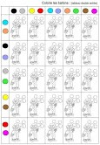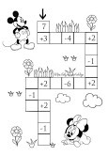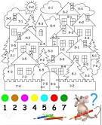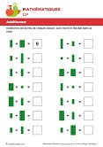
Wam spodoba
Pozdrawiam i życzę dobrej zabawy!!!
🤩
🤩

6
załączników
FB_IMG_1605292672424.jpg

82
K
FB_IMG_1604964484932.jpg

33
K
FB_IMG_1604964460315.jpg

68
K
FB_IMG_1605292885803.jpg

59
K
FB_IMG_1605292753919.jpg

122K
https://mail.google.com/mail/u/0?ik=0b4b0cc740&view=pt&search=all&permthid=thread-f%3A1683738410923589397&simpl=msg-f%3A1683738… 1/2
21.11.2020 Gmail - Czwartek
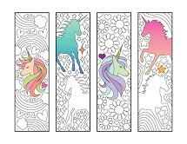

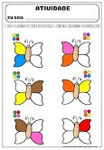
FB_IMG_1604885225883.jpg 29K

